2018-2019学年江苏省苏州市草桥中学九年级（上）
期中化学试卷
一、单项选择题（包括25题，每题2分，共50分．每题只有一个选项符合题意．）
1.2017年10月18日，习近平总书记在十九大的重要报告中指出：“给自然留下更多修复空间，给农业留下更多良田，给子孙后代留下天蓝、地绿、水净的美好家园下列措施或做法不能体现这一思想的是（ ）
A. 分类回收垃圾，就地露天焚烧 B. 大量植树造林，禁止乱砍滥伐
C. 提倡绿色出行，减少尾气排放 D. 污水净化处理，达标后再排放
2.下列变化属于化学变化的是（ ）
A. 滴水成冰 B. 汽油挥发 C. 光合作用 D. 石蜡熔化
3.日常生活中常接触到“含氟牙膏”、“高钙牛奶”、“碘盐”、“富硒茶叶”、“加铁酱油”等用品．这里的“氟”、“钙”、“碘”、“硒”、“铁”指的是（ ）
A. 元素 B. 单质 C. 原子 D. 离子
4.下列物质中，属于混合物的是（ ）
A. 冰水共存物 B. 干冰 C. 洁净的空气 D. 液氮
5.参考下列物质的微观结构示意图，其中由阴、阳离子构成的物质是（ ）
A. 铜 B. 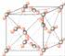干冰
C. 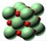氯化钠 D. 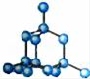金钢石
6.下列化学用语既能表示一种元素，又能表示一个原子，还能表示一种物质的是（ ）
A. Fe B. H₂ C. H D. CO
7.下列有关营养成分与人体健康关系的叙述中，错误的是
A. 人体缺钴、铁易得贫血
B. 儿童缺钙容易引起发育停滞，智力低下
C. 人体硒过量是致癌的因素之一
D. 人体缺碘和碘过量均会导致甲状腺疾病
8.下列变化过程不属于缓慢氧化的是（ ）
A. 新陈代谢 B. 金属锈蚀 C. 食物腐烂 D. 蜡烛燃烧
9.化学与人类的生活息息相关。下列关于物质的性质和用途的说法不正确的是（ ）
A. 液氧用于火箭发射，是利用液氧的可燃性
B. 石墨用作电池的电极，是利用石墨的导电性
C. 氮气用来保护粮食，是因为氮气在常温下化学性质稳定
D. 钛合金材料可用于制造航天航空器，是因为钛合金质轻而坚硬
10.下列物质名称及化学式书写均正确的是（ ）
A. 氯化镁：MgCl₂ B. 氦气：He
C. 碳酸钠：NaCO₃ D. 二氧化一硫：SO₂
11.下列有关过氧化氢（H₂O₂）说法正确的是（ ）
A. 过氧化氢由氢、氧两种原子构成
B. 过氧化氢由氢、氧两种元素组成
C. 过氧化氢中氢元素、氧元素的个数比是2∶2
D. 过氧化氢中含氢分子、氧分子
12.下列关于空气及其各成分气体的说法中，错误的是（ ）
A. 空气中的氮气可用于生产氮肥
B. 人和动植物的呼吸作用均会产生二氧化碳
C. 空气中的氧气约占空气总质量的五分之一
D. 少量有害气体进入空气中，依靠大自然的自净能力，空气仍能保持洁净
13. 实验结束后，下列仪器的放置方法正确的是（ ）
A. 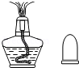 B. 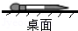 C. 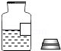 D. 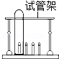
14.下列有关氧气的认识，正确的是（ ）
A. 在1.01×10⁵Pa，-218.4℃，氧气变为白色的雪花状固体
B. 空气中的氧气主要来自于植物的光合作用
C. 分离液态空气能制得液氧，说明液氧的沸点比液氮低
D. 鱼、虾等能在水中生存，说明氧气易溶于水
15.化学实验室中常配有液态二氧化碳灭火器．一旦需要使用时，只要打开阀门、液态二氧化碳便会迅速气化并喷出。下列对这一过程中二氧化碳变化的解释正确的是（ ）
A. 二氧化碳分子大小发生了变化
B. 二氧化碳分子变成了别的分子
C. 二氧化碳分子的化学性质发生了变化
D. 二氧化碳分子之间的空隙发生了变化
16.水是生命之源，下列关于水的认识正确的是（ ）
A. 过滤能除去天然水中的所有杂质
B. 生活中常用活性炭降低水的硬度
C. 加热到更高温度时，水蒸气会发生分解反应
D. 明矾具有吸附性，可用于除去水中的有色物质和异味
17.下列基本实验操作的图示正确的是（ ）
A. 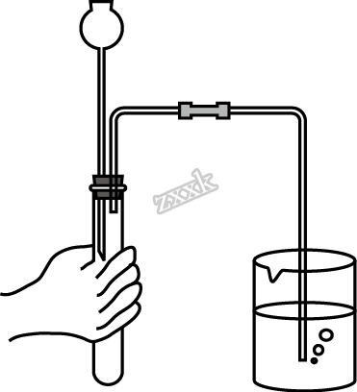检查装置气密性 B. 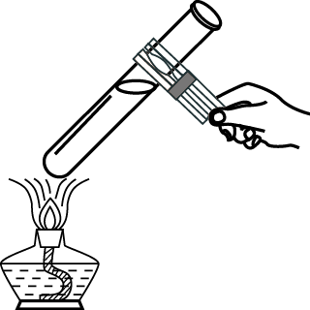加热液体药品C. 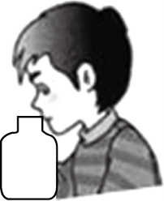闻气体的气味 D. 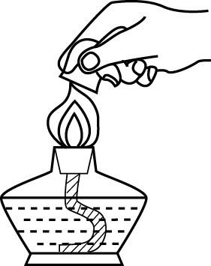熄灭消精灯
18.下列物质在空气或氧气中燃烧时，现象描述正确的是（ ）
A. 铁丝在氧气中燃烧，火星四射，放热，生成红色固体
B. 硫粉在空气中燃烧，发出明亮的蓝紫色火焰，放热，产生有刺激性气味的气体
C. 镁条在空气中燃烧，冒出浓烈的黑烟，放热，生成黑色粉末
D. 木炭在氧气中燃烧，发出白光，放热，产生能使澄清石灰水变浑浊的气体
19.下列关于二氧化碳的说法正确的是（ ）
A. 二氧化碳气体能灭火，说明二氧化碳气体的密度比空气大
B. 能用排水法收集二氧化碳，说明二氧化碳不溶于水
C. 二氧化碳在空气中的含量达到6%以上会致人死亡，说明二氧化碳有毒
D. 紫色石蕊试液中通入二氧化碳会变成红色，说明二氧化碳能使紫色石蕊试液变红
20.氧元素在O₂、H₂O、H₂O₂中的化合价依次是（ ）
A. ﹣2.0、﹣1 B. 0，﹣2，﹣1 C. 0、﹣1、﹣2 D. ﹣1、0、﹣2
21.水的电解实验如图所示，反应一段时间后，下列说法正确的是（ ）
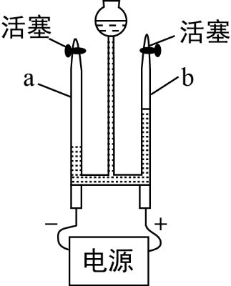
A. 球形容器内水面上升
B. 电解器正、负两极产生气体的质量比约为1∶8
C. 电解器正、负两极产生气体的体积比约为2∶1
D. 电解器负极产生的气体能使带火星的木条复燃
22.下列四个微粒的结构示意图，表示阳离子的是（ ）
A. 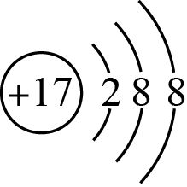 B. 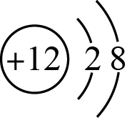 C. 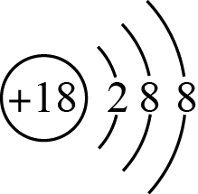 D. 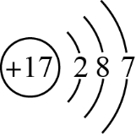
23.如图所示，在烧杯A中加入5mL浓氨水，烧杯B中加入20mL蒸馏水并滴入2滴酚酞试液，用一个大烧杯把A、B两个烧杯罩在一起。下列关于该实验的现象及结论叙述正确的是（ ）
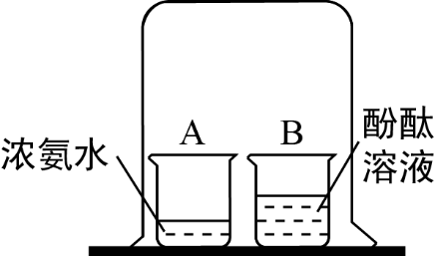
A. 大烧杯内壁变红
B. 烧杯A中液体自上而下逐渐变红
C. 烧杯B中液体自上而下逐渐变红
D. 烧杯A中液体微粒在运动，烧杯B中液体微粒不运动
24.下图是表示某气体分子的示意图，图中“”和“○”分别表示两种不同质子数的原子，其中可以表示单质的是（ ）
A. 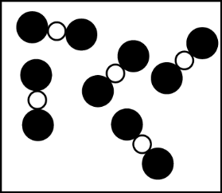 B. 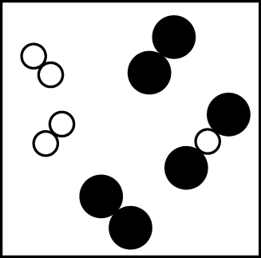 C. 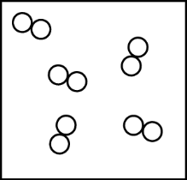 D. 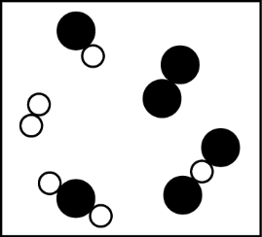
25.鉴别下表中的各组物质，所选择的方法或试剂正确的是（ ）
 | 物质 | 鉴别的方法或试剂
A | 硬水与软水 | 观察颜色
B | 氯化钠溶液与蒸馏水 | 肥皂水
C | 木炭粉末与二氧化锰粉末 | 磁铁
D | 碳酸氢铵与蔗糖 | 闻气味

A. A B. B C. C D. D
二、非选择题（共50分）
26.将下列仪器或用品的序号填在相应的横线上．
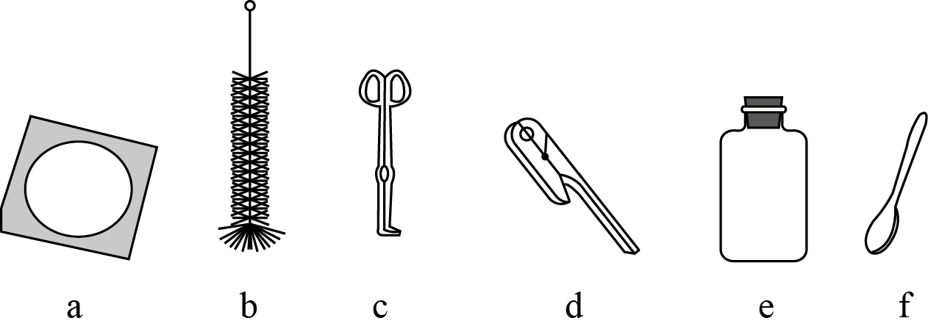
（1）用于夹持试管加热的工具是________。
（2）贮存固体药品的仪器是________。
（3）取用粉末状药品的仪器是________。
（4）用于洗涤仪器内壁的工具是________。
（5）用于夹持镁条燃烧的仪器是________。
（6）加热时隔在烧杯与酒精灯之间的用品是________。
27.用正确的化学用语表示．
（1）地壳中含量最多的元素________。
（2）2个碳原子________。
（3）3个亚铁离子________。
（4）硝酸________。
（5）氧化镁中镁的化合价为+2价________。
（6）若“”表示一个氯原子，则“”表示________。
28.完成下列反应的化学式表达式，并按要求填空。
（1）细铁丝在氧气中燃烧： _________，反应前预先在集气瓶内加_________。
（2）电解水： ________，能量转化形式为__________。
（3）红磷在空气中燃烧： ________，其反应基本类型是______。（填“化合反应”或“分解反应”）
（4）碱式碳酸铜受热分解： ___________，反应前后固体的颜色变化为___________。
（5）氯酸钾（KClO₃）和二氧化锰（MnO₂）混合加热得到氯化钾（KCl）和氧气： _________，其中二氧化锰起________作用。
29.某化学兴趣小组利用下列装置进行气体制取的实验。请回答：
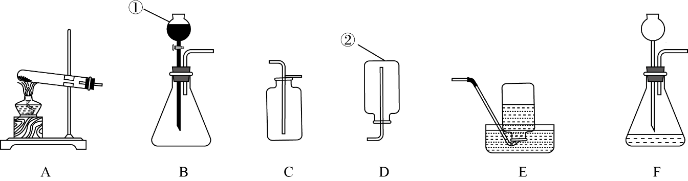
（1）写出标出数字的仪器名称：①________，②________。
（2）用加热高锰酸钾的方法制收并收集干燥的氧气，应该选用的发生及收集装置是________（填装置序号），反应的化学式表达式为________，检验氧气的方法为________________。
（3）氢气是一种无色、无味、密度比空气小且不与空气反应、难溶于水且不与水反应的气体。
①该兴趣小组的同学用干电池的锌皮和白醋混合来制取氢气，他们应选择的发生装置是________（填装置序号，下同），收集装置是________。
②科学家通过研究发现，在一定条件下，可用氢气和氮气做原料制得氨气，请写出这个反应的化学式表达式________，氨气中氮元素的化合价为________________。
30.如图是证实植物进行光合作用的实验装置，取一个大烧杯，装入大半杯水，烧杯内放入一些金鱼藻，并通入一定量的气体A．静置一段时间后，用漏斗罩住金鱼藻，然后将盛满水的试管倒置于漏斗上。在阳光下放置一段时间，试管内有许多气泡产生，管内液面下降。根据这一实验，回答下列问题。
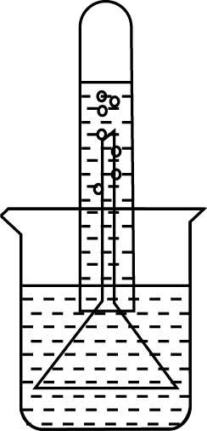
（1）写出实验室制取气体A的反应的化学式表达式________________；
（2）实验室常用________来检验气体A，有关反应的化学式表达式为________。
（3）通入气体A的目的是________________。
（4）随着反应的进行试管内气体压强会________（填“越来越大”或“越来越小”）；试管内液面如图所示时，试管内的气体压强________（填“大于”、“小于”或“等于”）外界大气压强。
31.小李同学设计下表所示实验，探究金属铜对H₂O₂分解速率的影响．
操作 | 装置 | 现象
（1）取一个铜丝网，卷成筒形，固定在铁丝上．
（2）分别向①和②中注入15mL、30%的H₂O₂溶液，并放入盛有热水的③中。 | 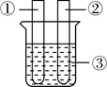 | 约1min后可观察到①和②中都有少量气泡产生。
（3）把铜丝网（连同固定的铁丝）插入①中。 | 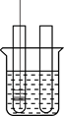 | ①中有大量气泡产生，5min后不再有气泡产生；此时②中仍然不断有少量气泡产生。

回答下列问题：
（1）仪器②中实验的目的是________。
（2）能否得出铜可以加快H₂O₂分解速率的结论________（填“是”或“否”）。
（3）如果用上述实验探究铜是不是H₂O₂分解的催化剂，需要对上述实验方案进行补充，其中必要的是________。
A．称量实验前铜丝网的质量和实验后干燥铜丝网的质量
B．向仪器②中加入二氧化锰
C．将实验后的铜丝网进行加热
D．将铁丝换成铜丝
E．将过氧化氢溶液加水稀释
（4）实验后确定铜可以加快H₂O₂分解的速率，请写出该反应的化学式表达式_______________。
32.今年暑假，巴厘岛蓝色可乐汽水风靡全国。下图是该可乐汽水配料表的部分内容，请完成下列问题。
蓝色百事可乐汽水
【配料】碳酸水、白砂糖、磷酸、柠檬酸、柠檬酸钠、食用香精、咖啡因、苯甲酸钠、阿拉伯胶、亮蓝、诱惑红
【净含量】450mL
【营养成分表】
项目 | 每100毫升
能量 | 190千焦
蛋白质 | 0克
脂肪 | 0克
碳水化合物 | 11.5克
钠 | 8毫克

（1）据分析，碳酸水是由二氧化碳溶于水形成的，请写出此反应的化学式表达式_________。
（2）该瓶可乐中含有钠元素________g（精确到0.001g）。
（3）配料表中的苯甲酸钠起防腐作用，其化学式为C₇H₅O₂Na，试计算：
①M_{r}(C₇H₅O₂Na)=________。
②苯甲酸钠中碳元素、氧元素的质量比为________。
③14.4g苯甲酸钠中含有多少克钠元素________？

